图形的运动整理与复习
武进区寨桥小学 吴建东 2023.4.15
教学内容 | 苏教版六下P97~98“整理与反思”“练习与实践”第1~5题，思考题。
教学目标 | 1.学生进一步理解和掌握图形不同运动方式相应的特点和方法，能在方格纸上正确将简单图形平移、旋转和放大、缩小；进一步掌握判断轴对称图形的方法，并能正确画出对称轴；能在方格纸上设计简单图案。  2.学生经历图形运动方式整理和操作实践等活动，提高观察、比较和判断等思维能力，增强动手实践能力，进一步积累数学学习经验，发展空间观念。  3.学生在整理复习的过程中，产生对图形运动变化的好奇和兴趣，体验画图、设计，与同学合作交流以及获取知识的乐趣，增进对数学学习的积极情感，增强学好数学的积极性。
教学重点 | 理解和掌握图形不同运动方式的相应特点。
教学难点 | 在方格纸上把图形旋转、放大、缩小的方法。
教学准备 | 教学光盘
课时安排 | 第二十三课时
教师活动 |  |  | 学生活动
一、揭示课题  谈话：前面我们复习了图形的认识和测量，今天这节课我们来复习图形运动的有关内容。通过复习，要能进一步理解和掌握图形运动的不同方式和它们的特点，能根据要求进行图形的运动操作和图案设计，提高图形观察、比较的能力。  二、整理与反思  1．回顾内容。  提问：我们学过的图形运动方式有哪些？  出示方格纸上平移、旋转、放大、缩小、轴对称的5组图形。  提问：这里的一些图形都表示了图形的运动，你能说说它们分别是图形的哪些运动方式吗？思维导图展示（10张）你看了他们设计的思维导图，你有什么相法？  2．反思特征。  （1）图形的平移和旋转。  提问：观察平移的图形，你看出平移是怎样的运动？  指出：平移是沿直线的运动。  提问：从旋转的两组图形中，你看出旋转是怎样的运动？  这两组图形的旋转有什么不同？  （2）图形的放大与缩小。  提问：与原来图形比较，放大和缩小的图形有什么特点？  指出：图形放大或缩小后，与原来图形对应边的比相等，也就是对应边按相同的比例放大或缩小。  （3）轴对称。  提问：什么是轴对称图形？什么是对称轴？  指出：对折后能完全重合的图形是轴对称图形，折痕所在的直线叫做轴对称图形的对称轴。  3．比较沟通。  （1）提问：哪些运动只改变图形的位置，但不改变图形的形状和大小？  哪些运动改变图形的大小，但不改变图形的形状？  结合学生回答，把前面的板书内容补充完整。  （2）小结：从表中我们可以发现平移、旋转和轴对称只改变了图形位置而不改变图形的形状和大小；放大与缩小只能改变了图形的大小而不改变图形的形状。  （3）强化对称。  引导：在我们认识的平面图形中，哪些是轴对称图形？它们各有几条对称轴？请你画出这些轴对称的示意图，并表示出图中的对称轴，和同桌同学先互相交流一下。  交流：你找到了哪些轴对称图形？各有几条对称轴？  结合交流，呈现相应的轴对称图形的对称轴。  三、应用拓展  1．完成“练习与实践”第1题。  让学生说一说哪些是轴对称图形，并说明理由。  呈现学生画的对称轴，并说说是怎样确定每条对称轴的。  2．完成“练习与实践”第2题。  学生在方格纸上按要求完成。  全班交流，展示学生作品，说说各是怎么画的，师生共同评价，注意强调怎样确定平移的距离和旋转的度数，以及放大时对应边的长度。  3．完成“练习与实践”第3题。  （1）先要求学生把圆平移，使平移后的圆与线段组成轴对称图形。  交流：你是怎样平移的？圆向什么方向平移了几格？为什么要向右平移5格？平移时你怎样确定圆心和半径画出圆的？  （2）让学生完成第（2）题，并思考第（3）题。  交流画出的对称轴，说明它的线段的位置关系。  4．完成“练习与实践”第4题。  学生先操作完成并交流。  提问：把一个三角形按1:2缩小，新图形与原来图形面积的比是几比几？  还记得平面图形按比例放大后面积变化的规律吗？你对图形放大或缩小后面积变化有什么想法吗？  引导学生交流，明确。  5．完成“练习与实践”第5题。  谈话：运用今天复习的内容，除了要能够正确操作，还要能够创造性地设计。  - 出示四种花色的瓷砖和拼成的图案。  提问：这两个图案各选择了哪两种瓷砖，分别是怎样拼成的？  （2）要求：任意选择两种瓷砖，在方格纸上设计几种不同的图案。  6．讨论思考题。  引导学生观察图形，在小组里说说重叠部分的面积有没有变化，想办法说明自己的想法。  指名说说自己的想法，并说明理由。  引导发现：如图，旋转其中一个正方形时，两个阴影三角形总是完全相同的，可见重叠部分面积总是一个正方形面积的四分之一，所以重叠部分的面积没有变化。  四、课堂总结  提问：这节课我们整理与复习了图形的运动，你对各种运动方式有了哪些新的认识和收获？ |  |  | 学生口答  学生同桌互说  全班交流  学生口答  全班交流  学生独立画出轴对称图形的所有对称轴  学生独立完成  学生独立完成  学生操作  集体交流  学生独立设计图案，然后组织全班同学交流  同桌讨论交流
板书设计
课后反思 |  | 这节课的知识目标：平移、旋转、放大与缩小、轴对称。虽然对整个课的效果不满意，但是自己能够重视学生的讨论交流。能结合本班学情，对学生掌握得不够好的知识点进行重点的复习。首先，图片引入这部分教学用间过长。学生不能用比较规范的数学语言来描述图形的平移或旋转。学生没有把握住平移的另一个关健要素－－方向。为什么这么简单的知识点会出现误时呢地？原因是在教学“平移和旋转”这个章节的知识时，没有重视学生的语言描述。其次，放手让学生归纳整理用时过长。这个环节是用小组合作来进行的，学生讨论热烈。其中对“旋转”后图形位置的变化引起了争论。生1：旋转前后图形的位置有变化；生2：旋转前后图形的位置没有变化，如果一个圆绕着它圆心旋转任意度数，圆的位置没变。生3：旋转后图形的位置变化要具体情况具分析。

《图形的运动》练习与实践
班级： 姓名：

第一关：下面哪些图形是轴对称图形？画出轴对称图形的对称轴。
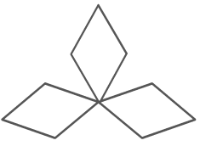
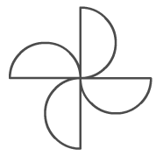
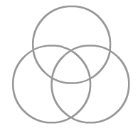

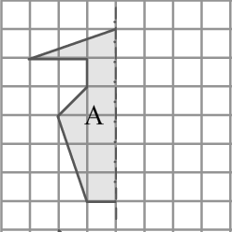
第二关：1.画出图A的另一半，使它成为一个轴对称图形。
2.（1）把图B向右平移5格，再向上平移3格。
（2）把图C绕点O逆时针旋转90°。
（3）把图D按2:1的比放大。放大后的新图形
与图D面积的比是( ):（ ）。
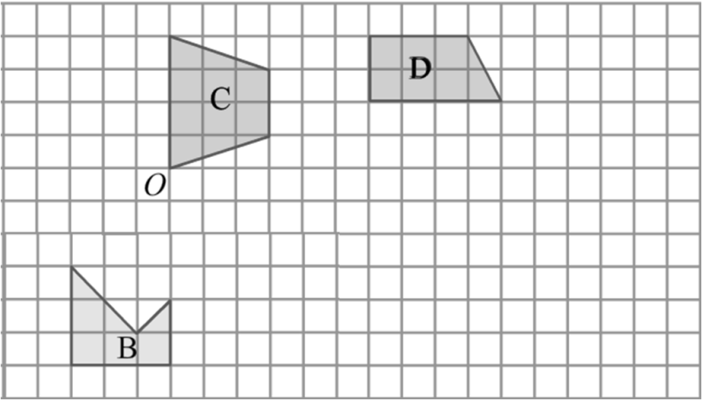

第三关：把左边的圆平移，使平移后的圆与右边的线段组成轴对称图形。
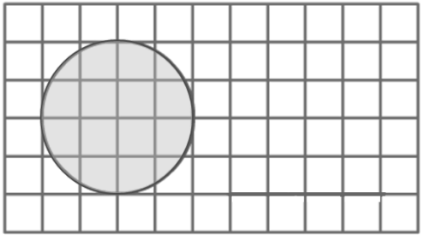
（1）圆应向（ ）方向平移（ ）格。
（2）你能画出组成的轴对称图形的对称轴吗？
（3）对称轴通过圆心吗？（ ）
它与已知线段是互相（ ）。
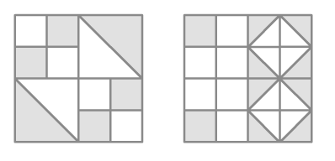
第四关：从下面的四种瓷砖中选择两种，可以拼成不同的图案。
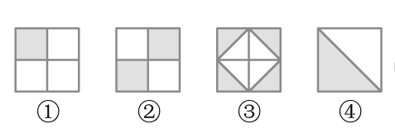

任意选择两种瓷砖，设计几种不同的图案，与同学交流。
